Regionální muzeum v Chrudimi nabízí k zapůjčení putovní výstavu
Od košilky k rubáši aneb narození a smrt v české lidové kultuře
Výstava představí lidové zvyky a obyčeje při zlomových okamžicích lidské existence – narození a smrti, kolem nichž se rozvinulo množství pověr a obřadů. Připomene, že z našeho života vymizela většina rodinných oslav a rituálů spojených s prvními a posledními věcmi v životě člověka, které jsou dnes považovány za přežitek. Ohlédne se za staletými zvyklostmi našich předků, které se nedají nahradit a ve kterých je ukrytá naše minulost.

Rozdělení výstavy:
1. MÍSTNOST (CCA 80 M²) – TÉMA NAROZENÍ
Předměty z RM v Chrudimi
- podklady pro pozvánku a plakát
- textové panely (70x100cm) - 8ks (k tématu narození) + 1 ks tiráž
- velkoformátový banner interiéru kostela (š.1,6 x v.2,4m)
- obrazové doprovodné materiály (možno i v elektronické podobě)
- podklady pro tisk stěny interiéru chalupy v elektronické podobě (1mx2m/5ks)
- popisky a rozšířené popisky v elektronické podobě
- 4 panenky miminka, zavinovačka, peřinka, 3 povijany, 2 čepičky, 2 košilky, 2 plenkové kalhotky, 10 látkových plen (k využití na koutek pro děti, k edukačním programům)
- 3 bidla na hejčadlo + plachta
- 2 polohovatelné figuríny – 1 mužská, 1 ženská

- lidová postel a kolébka, lidová postel není rozložitelná, d = 180 cm, š = 105 cm, v = 92 cm
- koutnice
- úvodnice
- křestní soupravy
- forma keramická miminko
- formy pernikářské s motivy miminek
- otisky pernikářských forem
- hračky dřevěné lidové – miminka, panenky s miminky
- povijany, košilky, čepičky, zavinovačky
- dečky ke křtu
- křestní vínek
- křestní stuhy
- cínové nádobky ke křtu
- diplom porodní báby
- křestní mince
- kufřík porodní báby, nůžky, pinzeta, lékárenské lahvičky, klystýr, porodnické kleště, sáček na bylinky, máta, heřmánek
- Kniha o babském umění

Seznam předmětů z jiných muzeí na vyžádání

2. MÍSTNOST (CCA 80 M²) – TÉMA SMRTI
Předměty z RM v Chrudimi
- textové panely (70x100cm) – 7 ks
- podklady pro panely k dotvoření vlastních panelů o místních hřbitovech
- velkoformátový banner pohřebního kočáru (š. 5,35 x v. 2,5m)
- 4 náhrobky – papír, polystyrén (lze dodat v elektronické podobě - možno dotvořit
z polystyrénu)
- podklady pro tisk hřbitovní zdi (115x530 cm) v elektronické podobě
- popisky a rozšířené popisky v elektronické podobě
- rakev (obyčejná, mořená světle hnědě, bez ozdob, současná truhlářská práce, d. 170 cm)
- funkční zvonička se zvonem s možností vyzkoušení zvonění umíráčku (lze pro převoz
rozložit na 2 části délky 250 a 130 cm)
- 1 polohovatelná figurína - mužská

- postel (čela a bočnice, d. bočnic 180 cm, v. čel 120 cm)
- cínové svícny
- cínová mísa
- křížek kovový malý
- kropenka
- zvonek
- svazek obilí
- kratiknot, miska pod kratiknot
- kadidelnice
- svícen kostelní
- nádoba na svěcenou vodu
- loďka na kadidlo
- štola černá
- kasule pohřební
- pohřební hůl literátů chrudimských
- kované náhrobní kříže (pouze výběr – křehké!)
- pohřební štíty
- dřevěné tiskařské štočky s otisky
- kopie kramářských tisků 10 ks – možno poslat v elektronické podobě
- kopie parte, pořádek pohřební – 16 ks – možno poslat v elektronické podobě

Seznam předmětů z jiných muzeí na vyžádání

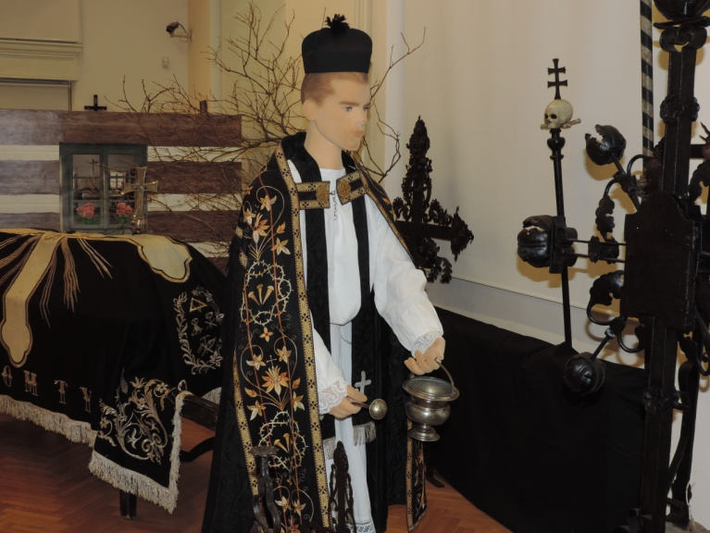

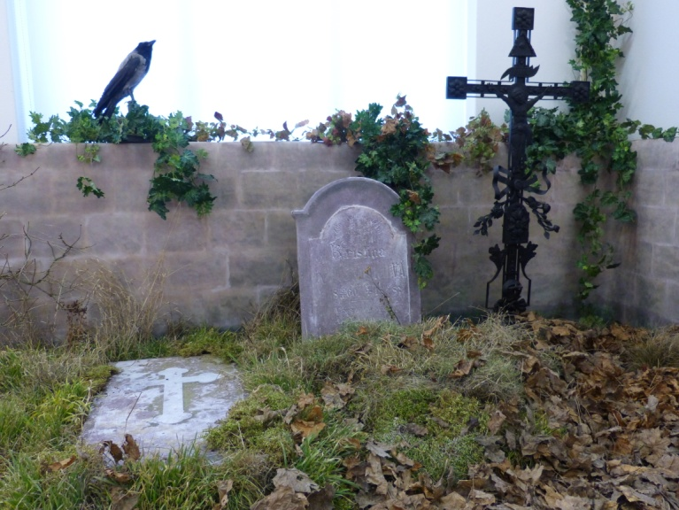

Upozornění:
Vzhledem k množství a druhu vystavovaných materiálů a předmětů (textilie, deskové obrazy) výstava není vhodná k zapůjčení přes letní měsíce červen – srpen.

Je možné zapůjčit pouze předměty z fondu RM v Chrudimi. S ostatními zapůjčiteli si smlouvy a podmínky zápůjčky jednotlivá muzea musí dojednat sama.

Polohovatelné figuríny k zapůjčení – upozorňujeme na jejich zhoršenou stabilitu, nelze ohýbat stojnou nohu. Při jakémkoliv poškození figuríny nutno při vrácení uhradit její pořizovací hodnotu (tj. 16.533,-Kč/mužská, 15.517,-Kč/ženská).

Nutno zajistit vhodné klimatické, světelné (zejména pro pohřební štíty a textil) a dále bezpečnostní podmínky (umístění ve vitrínách či za zábranami) pro zapůjčení všech textilních předmětů, zejména pohřební kasule. Dále pak užití UV fólie na zapůjčené archivní materiály (budou přiloženy k archiváliím a budou součástí zápůjčky). Při nedodržení podmínek nebudou moci být předměty zapůjčeny!

Veškerou manipulaci zejména s kovovými předměty, s archiváliemi a deskovými obrazy provádět zásadně v textilních rukavicích.

Požadavky:
Uzamykatelné vitríny, vhodné klimatické a světelné podmínky.

Kontakt:
Mgr. Iva Kopecká
kopecka@muzeumcr.cz
464 620 568

Mgr. Alena Dufková
dufkova@muzeumcr.cz
464 620 568

Seznam zapůjčovaných závěsných textových panelů:

Tiráž

1. Dítě jako dar i úděl
2. Těhotenství jako výjimečný stav
3. Porod jako těžká hodinka
4. Porodní babičky aneb báby zkoušené
5. Období šestinedělí 1
6. Období šestinedělí 2
7. Křest a kmotrovství 1
8. Křest a kmotrovství 2

1. Předzvěst smrti
2. Poslední věci člověka
3. Mezi smrtí a pohřbem 1
4. Mezi smrtí a pohřbem 2
5. Na poslední cestě 1
6. Na poslední cestě 2
7. Vzpomínky na zemřelé

